# Задание на изменение формы

Дата: 11.07.2022

1. Форма: Готовая форма по созданию маршрута. Необходимо доработать JS-script
2. Страница: Схема 18 «Состояние ТС» Добавить требуемый функционал.

(Из чата в WhatsApp)

[09:12, 12.07.2022] Руслан Султанов: Александр, приветствую!

Нам код нужен, скорее JS

Ну или что Вы можете посоветовать

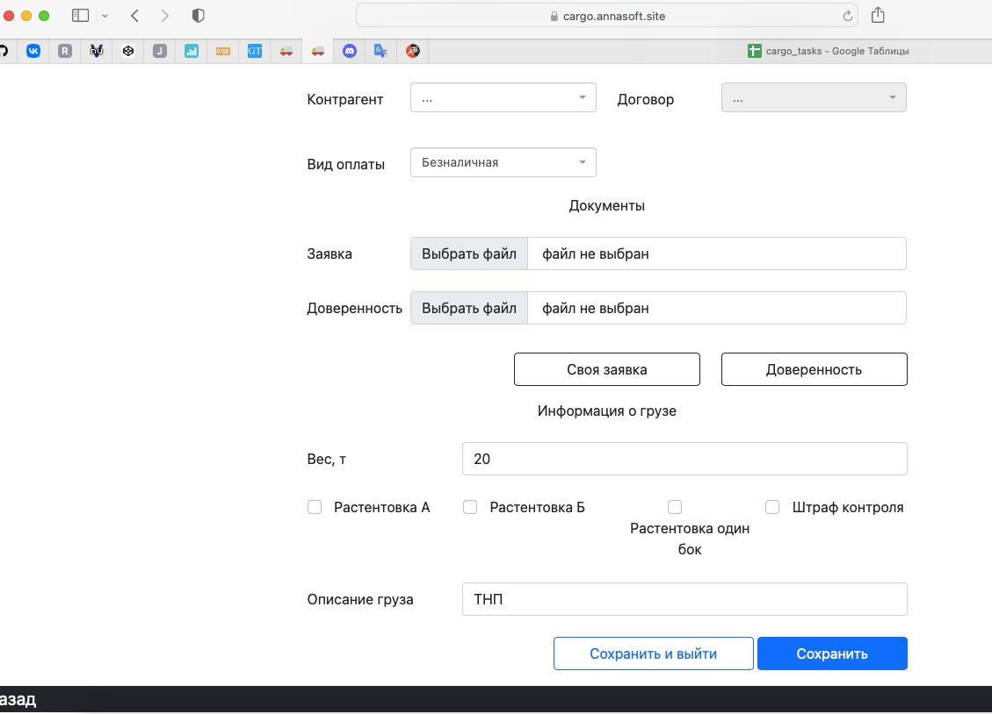

[09:13, 12.07.2022] Руслан Султанов: При сохранении маршрута, пока он сохраняется можно несколько раз нажать сохранить или сохранить и выйти

Вот сколько раз нажал, вот столько маршрутов и сохраниться

[09:16, 12.07.2022] Руслан Султанов: создаться и сохраниться несколько штук

вот нам бы какую штуку придумать, один раз нажал, все за блокировалось и типо:

"Маршрут сохраняется"

"Маршрут сохранился"

[09:25, 12.07.2022] Александр Сидоренков: Добрый день.

Сделаю. Форма маршрута какая?

[09:27, 12.07.2022] Руслан Султанов: Не совсем понял

Это HTML страница

И нам нужен код который мы смогли бы добавить

[09:28, 12.07.2022] Руслан Султанов: Не совсем понял про форму маршрута

[09:37, 12.07.2022] Александр Сидоренков: Форма сама сверстана?

[09:37, 12.07.2022] Александр Сидоренков: В которой маршрут вводится.

[09:39, 12.07.2022] Александр Сидоренков: Скриншот это пример или сама форма, которую нужно сверстать?

[10:01, 12.07.2022] Руслан Султанов: Это сама существующая форма

[10:02, 12.07.2022] Руслан Султанов: Вам доступ нужен?

[10:08, 12.07.2022] Руслан Султанов: Эту форму не нужно верстать

Она уже есть

К ней нужно дописать

[10:08, 12.07.2022] Руслан Султанов: Она уже есть и работает вместе с БекЭндом

[10:09, 12.07.2022] Руслан Султанов: К ней дописать нужно

[10:13, 12.07.2022] Александр Сидоренков: Да. Доступ нужен. И знать, что отвечает сервер (успех, не успех и т. п.)

[10:14, 12.07.2022] Руслан Султанов: Хорошо

Максим выйдет на связь, Вам сообщу

На гит у Вас уже есть доступ, это помню, но там вносить изменения нельзя

[10:16, 12.07.2022] Александр Сидоренков: 👍

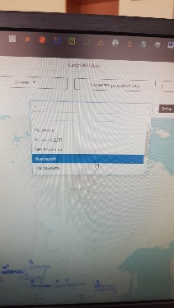

[10:41, 12.07.2022] Руслан Султанов: У нас тут статусы появились

В состояние ТС нужно добавить с возможностью выбора статуса

[10:43, 12.07.2022] Александр Сидоренков: Хорошо. Добавлю. Нужен полный список статусов.

[10:44, 12.07.2022] Руслан Султанов: Хорошо, сейчас сделаю

Так же нужно добавить в состояние ТС:

По неисправности со светотехники

По повреждениям стекла

По шинам

В общем все хорошо опишу, отправлю

[10:45, 12.07.2022] Руслан Султанов: Как бы сигнал колонному

[10:45, 12.07.2022] Александр Сидоренков: Ну и коды статусов

[10:53, 12.07.2022] Александр Сидоренков: Задания выполняю в порядке поступления?

[11:06, 12.07.2022] Руслан Султанов: Да, в порядке поступления

[13:17, 12.07.2022] Руслан Султанов: Исправность светотехники

Левая сторона / Правая сторона

Основной свет

Деффект Деффект

Противотуманные фары

Деффект Деффект

Задние фары

Деффект Деффект

Остаток шин от нормы 4 мм

Жалобы водителя

[13:17, 12.07.2022] Руслан Султанов: Под каждой неисправностью кнопка ознакомлен

[13:17, 12.07.2022] Руслан Султанов: Не правая левая основной свет, неисправность в правой стороне

Ознакомлен

[13:18, 12.07.2022] Руслан Султанов: Красный кружок меняет цвет на зеленый

[13:19, 12.07.2022] Руслан Султанов: Такие же блоки как с правой стороны, только с кнопками

[15:04, 12.07.2022] Руслан Султанов: Александр, создайте пожалуйста папку на гугл диске

допустим: Новый внеплановый ремонт

[15:15, 12.07.2022] Александр Сидоренков: Чем её заполнить?

[15:23, 12.07.2022] Руслан Султанов: Сохраните пожалуйста в зип

[15:44, 12.07.2022] Руслан Султанов: Вы на диск заливали?

[15:44, 12.07.2022] Руслан Султанов: Схема 3 по моему

[15:49, 12.07.2022] Александр Сидоренков: https://drive.google.com/drive/folders/1c3I3P8Fw9pNyzTT1I9ps5teomBdaufLK?usp=sharing

[16:11, 12.07.2022] Руслан Султанов: Благодарю!

[18:19, 12.07.2022] Александр Сидоренков: это нужно добавить в Состояние ТС или в форму "Светотехника" схема 2?

[18:25, 12.07.2022] Руслан Султанов: В состояние ТС